ولاية محوت
التصنيف: القلاع والحصون والاماكن التراثية
1. حصن محوت
- اسم المكان: حصن محوت
- نبذة: حصن ساحلي تاريخي يطل على خليج محوت، بني للدفاع عن المدينة وكان مركزاً تجارياً مهماً.
- الخدمات المتوفرة: زيارة الحصن - جولات سياحية
- الموقع برابط: https://maps.app.goo.gl/xxxx51
- الصور:لايوجد
2. متحف محوت البحري
- اسم المكان: متحف محوت البحري
- نبذة: متحف يوثق التراث البحري للمنطقة including أدوات الصيد وبناء القوارب التقليدية.
- الخدمات المتوفرة: زيارة المتحف - مشاهدة المعروضات
- الموقع برابط: https://maps.app.goo.gl/xxxx52
- الصور:لايوجد
3. حصن خور روري (سمهرم)
- اسم المكان: حصن خور روري (سمهرم)
- نبذة: موقع أثري مهم يعود إلى القرن الأول الميلادي، كان ميناءً تجارياً لتصدير اللبان.
- الخدمات المتوفرة: جولات أثرية - التصوير
- الموقع برابط: https://maps.app.goo.gl/xxxx53
- الصور:
- 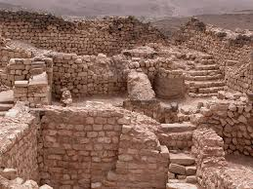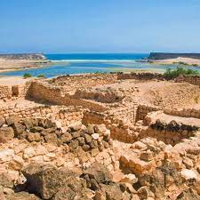
4. برج المراقبة الساحلي
- اسم المكان: برج المراقبة الساحلي
- نبذة: برج تاريخي لمراقبة السواحل وحماية المدينة من التهديدات البحرية.
- الخدمات المتوفرة: زيارة البرج
- الموقع برابط: https://maps.app.goo.gl/xxxx54
- الصور:لايوجد
5. قرية رأس مدركة التراثية
- اسم المكان: قرية رأس مدركة التراثية
- نبذة: قرية صيد تقليدية near خور روري، تحافظ على نمط الحياة التقليدي.
- الخدمات المتوفرة: جولات في القرية - مشاهدة حرف الصيد
- الموقع برابط: https://maps.app.goo.gl/xxxx55
- الصور : 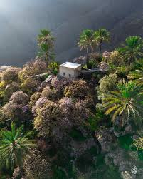

التصنيف: العيون والافلاج
1. عين خور روري
- اسم المكان: عين خور روري
- نبذة: عين مائية near الموقع الأثري، كانت مصدراً للمياه للسكان القدامى.
- الخدمات المتوفرة: نزهات - زيارة أثرية
- الموقع برابط: https://maps.app.goo.gl/xxxx56
- الصور: 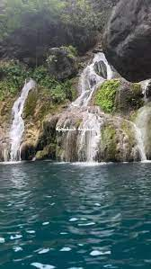
2. فلج محوت
- اسم المكان: فلج محوت
- نبذة: نظام ري تقليدي يظهر براعة السكان في استغلال الموارد المائية في المنطقة الساحلية.
- الخدمات المتوفرة: مشاهدة نظام الري
- الموقع برابط: https://maps.app.goo.gl/xxxx57
- الصور:لايوجد
3. عين رأس مدركة
- اسم المكان: عين رأس مدركة
- نبذة: نبع مائي في منطقة رأس مدركة.
- الخدمات المتوفرة: نزهات
- الموقع برابط: https://maps.app.goo.gl/xxxx58
- الصور:لايوجد
4. بئر محوت القديم
- اسم المكان: بئر محوت القديم
- نبذة: بئر تاريخي في مركز المدينة، كان مصدراً رئيسياً للمياه العذبة.
- الخدمات المتوفرة: مشاهدة
- الموقع برابط: https://maps.app.goo.gl/xxxx59
- الصور:لايوجد
5. عين الحواسنة (محوت)
- اسم المكان: عين الحواسنة (محوت)
- نبذة: عين مائية في منطقة الحواسنة near محوت.
- الخدمات المتوفرة: نزهات
- الموقع برابط: https://maps.app.goo.gl/xxxx60
- الصور:لايوجد

التصنيف: الأودية
1. وادي محوت
- اسم المكان: وادي محوت
- نبذة: المجرى المائي الرئيسي في الولاية، يصب في خليج محوت ويشكل نظاماً بيئياً مهماً.
- الخدمات المتوفرة: رحلات سفاري - مراقبة الطيور
- الموقع برابط: https://maps.app.goo.gl/xxxx61
- الصور:
- 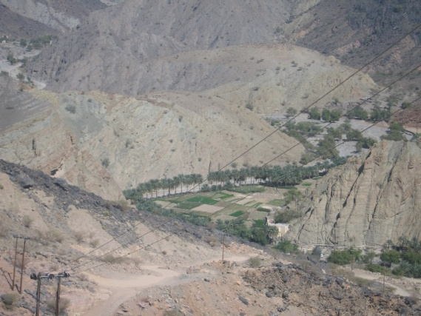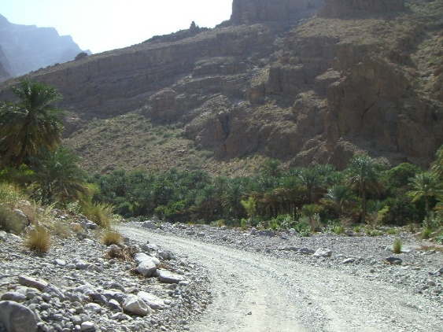
2. وادي دوكة
- اسم المكان: وادي دوكة
- نبذة: وادي مشهور بأشجار اللبان، يعد جزءاً من طريق اللبان التاريخي.
- الخدمات المتوفرة: رحلات استكشافية - مشاهدة أشجار اللبان
- الموقع برابط: https://maps.app.goo.gl/xxxx62
- الصور: 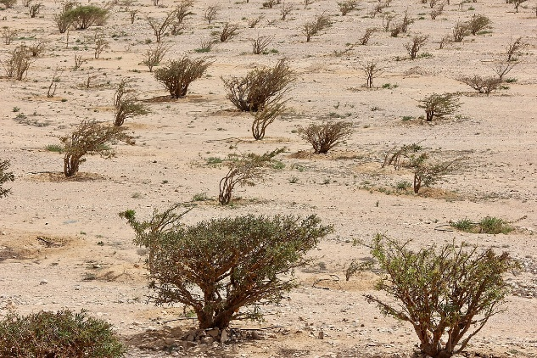
3. وادي خور روري
- اسم المكان: وادي خور روري
- نبذة: وادي near الموقع الأثري، يصب في الخور ويشكل منظراً طبيعياً خلاباً.
- الخدمات المتوفرة: جولات أثرية - استكشاف
- الموقع برابط: https://maps.app.goo.gl/xxxx63
- الصور: 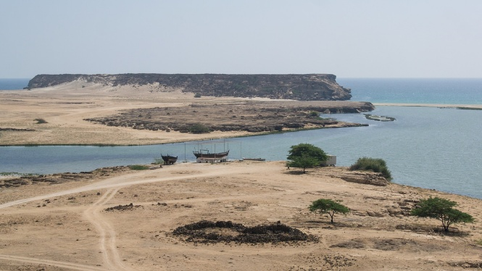 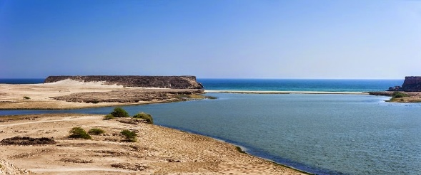
4. وادي رأس مدركة
- اسم المكان: وادي رأس مدركة
- نبذة: وادي ساحلي في منطقة رأس مدركة.
- الخدمات المتوفرة: رحلات سفاري
- الموقع برابط: https://maps.app.goo.gl/xxxx64
- الصور:
- 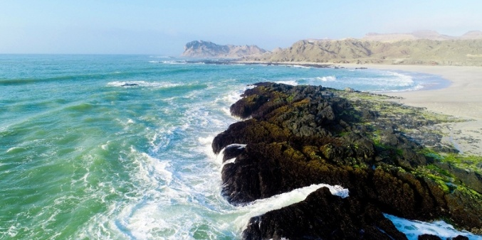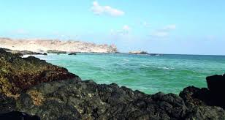
5. وادي الحواسنة (محوت)
- اسم المكان: وادي الحواسنة (محوت)
- نبذة: وادي في منطقة الحواسنة near محوت.
- الخدمات المتوفرة: نزهات - تخييم
- الموقع برابط: https://maps.app.goo.gl/xxxx65
- الصور:
- 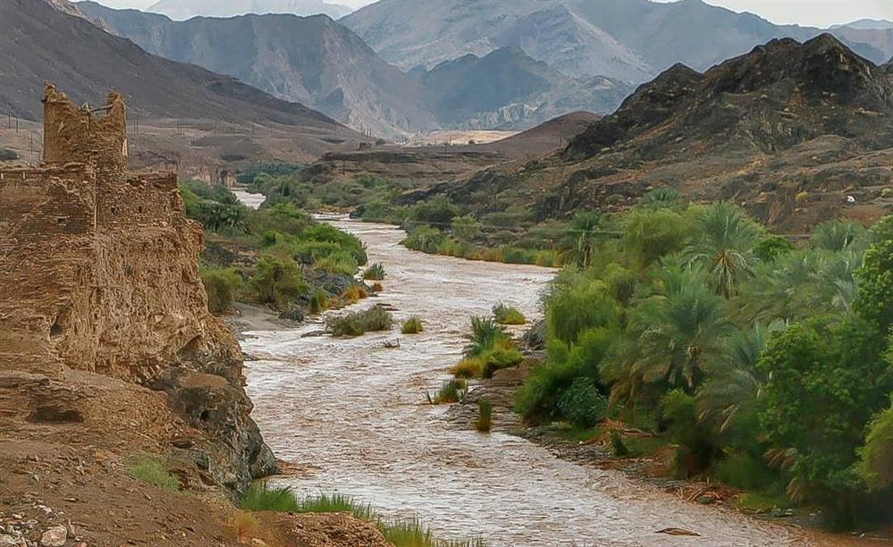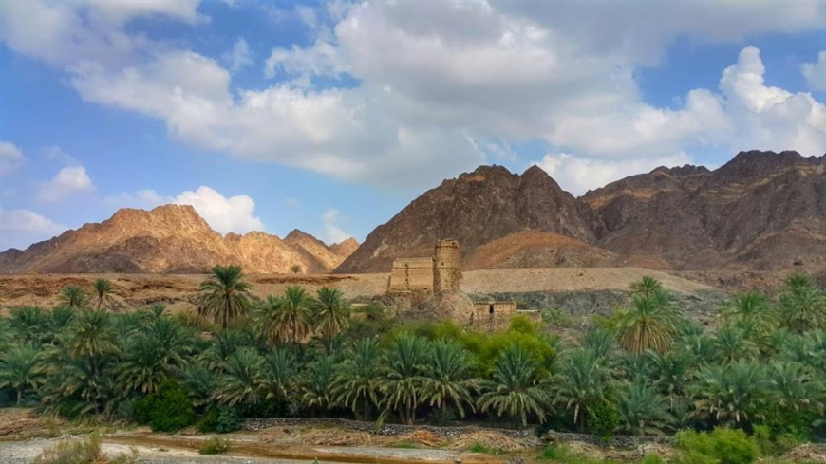

التصنيف: المراكز التجارية
1. سوق محوت المركزي
- اسم المكان: سوق محوت المركزي
- نبذة: السوق الرئيسي في الولاية، يضم محلات تجارية متنوعة.
- الخدمات المتوفرة: تسوق - خدمات
- الموقع برابط: https://maps.app.goo.gl/xxxx66
- الصور:لايوجد
2. مجمع محوت التجاري
- اسم المكان: مجمع محوت التجاري
- نبذة: مجمع تسوق حديث يخدم السكان والزوار.
- الخدمات المتوفرة: تسوق - مطاعم - خدمات
- الموقع برابط: https://maps.app.goo.gl/xxxx67
- الصور:لايوجد
3. سوق الأسماك بمحوت
- اسم المكان: سوق الأسماك بمحوت
- نبذة: سوق تقليدي لبيع الأسماك الطازجة التي يجلبها الصيادون المحليون.
- الخدمات المتوفرة: شراء الأسماك - مشاهدة سوق الصيد
- الموقع برابط: https://maps.app.goo.gl/xxxx68
- الصور: 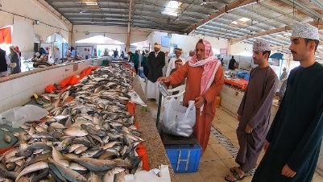
4. متجر منتجات اللبان
- اسم المكان: متجر منتجات اللبان
- نبذة: متجر متخصص في بيع اللبان العماني ومنتجاته like البخور والزيوت.
- الخدمات المتوفرة: تسوق منتجات اللبان
- الموقع برابط: https://maps.app.goo.gl/xxxx69
- الصور:لايوجد
5. سوق الحرف اليدوية
- اسم المكان: سوق الحرف اليدوية
- نبذة: سوق صغير لبيع المشغولات اليدوية التقليدية like السعفيات.
- الخدمات المتوفرة: تسوق حرف يدوية
- الموقع برابط: https://maps.app.goo.gl/xxxx70
- الصور:لايوجد

التصنيف: الاماكن الترفيهية
1. شاطئ محوت
- اسم المكان: شاطئ محوت
- نبذة: شاطئ هادئ ونظيف على خليج محوت، مناسب للسباحة والاسترخاء.
- الخدمات المتوفرة: سباحة - نزهات - استرخاء
- الموقع برابط: https://maps.app.goo.gl/xxxx71
- الصور: 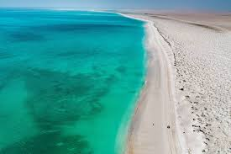 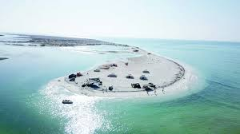
2. خور روري
- اسم المكان: خور روري
- نبذة: نظام بيئي فريد حيث يلتقي الماء العذب بالمالح، موطن لأنواع مختلفة من الطيور والكائنات البحرية.
- الخدمات المتوفرة: رحلات بالقوارب - مراقبة الطيور - التصوير
- الموقع برابط: https://maps.app.goo.gl/xxxx72
- الصور:
- 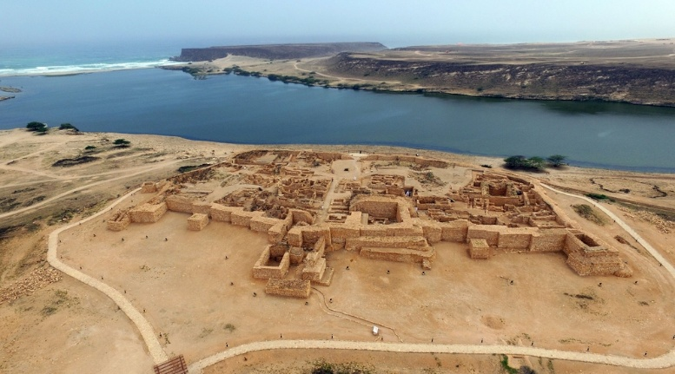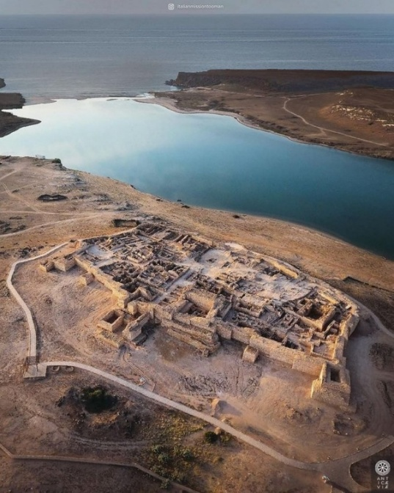
3. منتزه محوت العام
- اسم المكان: منتزه محوت العام
- نبذة: منتزه حديث مجهز بمرافق للعائلات والأطفال.
- الخدمات المتوفرة: ألعاب أطفال - جلسات - مظلات
- الموقع برابط: https://maps.app.goo.gl/xxxx73
- الصور:لايوجد
4. منطقة تخييم وادي دوكة
- اسم المكان: منطقة تخييم وادي دوكة
- نبذة: منطقة مخصصة للتخييم near أشجار اللبان التاريخية.
- الخدمات المتوفرة: تخييم - نزهات - استكشاف
- الموقع برابط: https://maps.app.goo.gl/xxxx74
- الصور:لايوجد
5. مسارات المشي near خور روري
- اسم المكان: مسارات المشي near خور روري
- نبذة: مسارات لرياضة المشي تطل على الخور والموقع الأثري.
- الخدمات المتوفرة: مشي - استكشاف - التصوير
- الموقع برابط: https://maps.app.goo.gl/xxxx75
- الصور:
- 